**Установка MS SQL Server**

(описание для Windows 10)

Войдите на официальный сайт:

<https://www.microsoft.com/ru-ru/sql-server/sql-server-downloads>

Выберите *Выпуск Developer (здесь и далее в экранных формах обращайте внимание на желтый цвет)*: 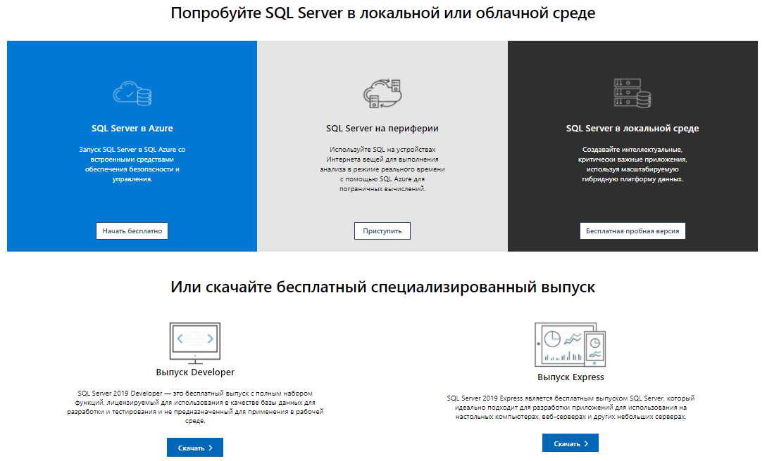

Вам будет предложено скачать приложение *SQL2019-SSEI-Dev.exe*, которое требуется для установки серверной части СУБД.

После скачивания (в любую локальную папку компьютера) запустите приложение на выполнение.

Выберите тип установки Базовая:

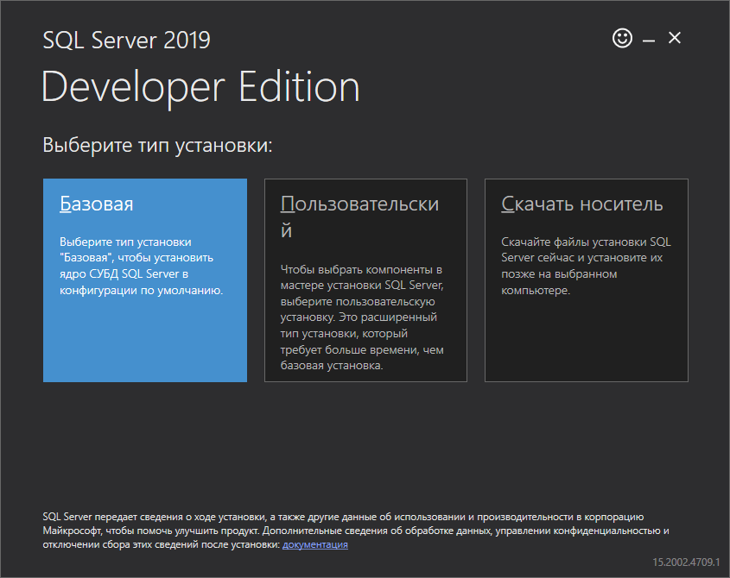

Далее примите условия лицензии и запустите установку. Она будет идти в автоматическом режиме, довольно долго.

После успешного выполнения этого этапа полезно на всякий случай сохранить скриншот окна с именем экземпляра сервера и прочими сведениями:

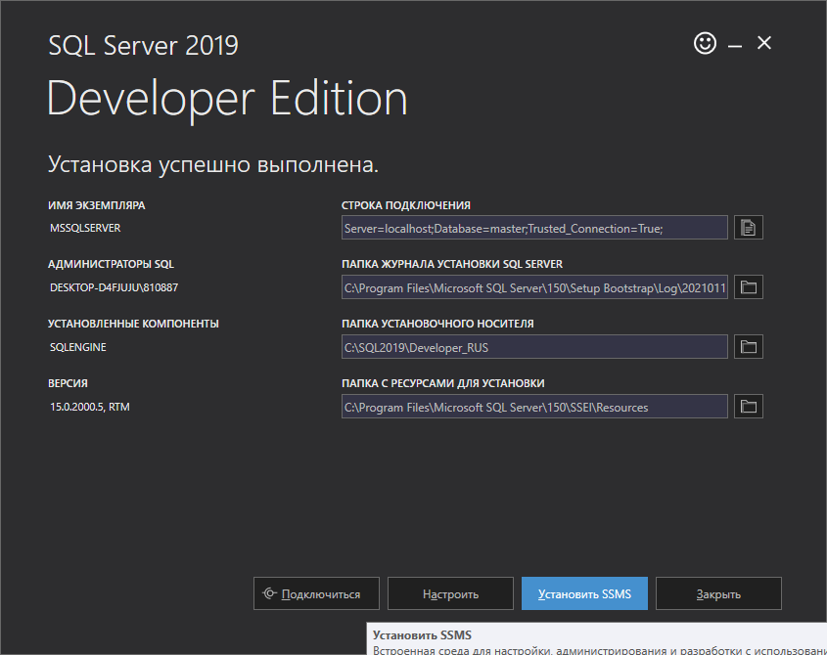

Результатом этого этапа явилась установка на локальном компьютере серверной части СУБД. Не закрывайте пока это окно.

Далее нужно установить клиентскую часть, а именно – инструментарий разработчика. Такой клиент называется здесь *SQL Server Management Studio (SSMS*).

Нажатие одноименной кнопки в предыдущем окне приведет к открытию страницы официального сайта, откуда можно скачать приложение для установки клиентской части (окно установки сервера можно после этого закрыть):

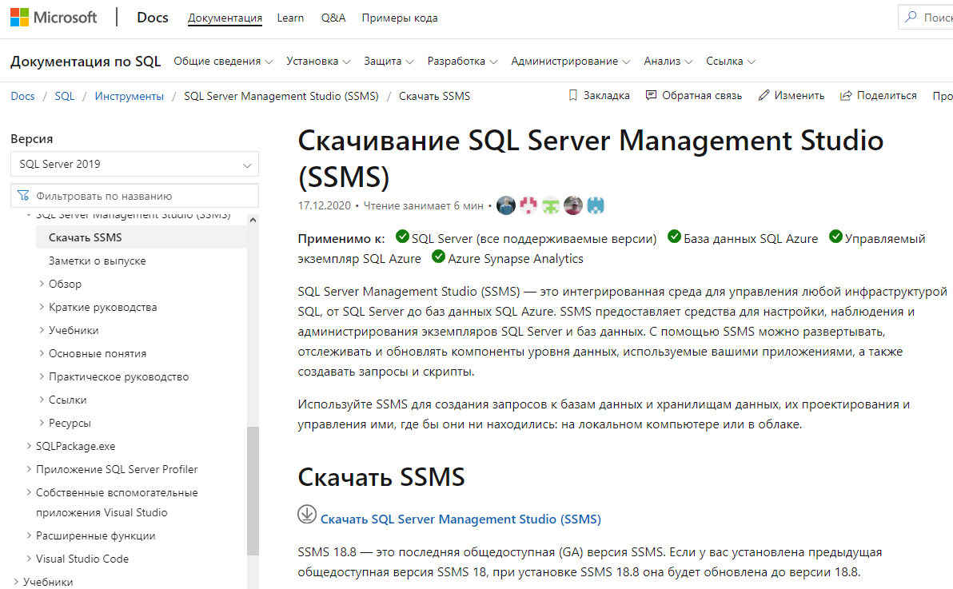

После скачивания приложения *SSMS-Setup-RUS.exe* запустите его на выполнение, откроется окно:

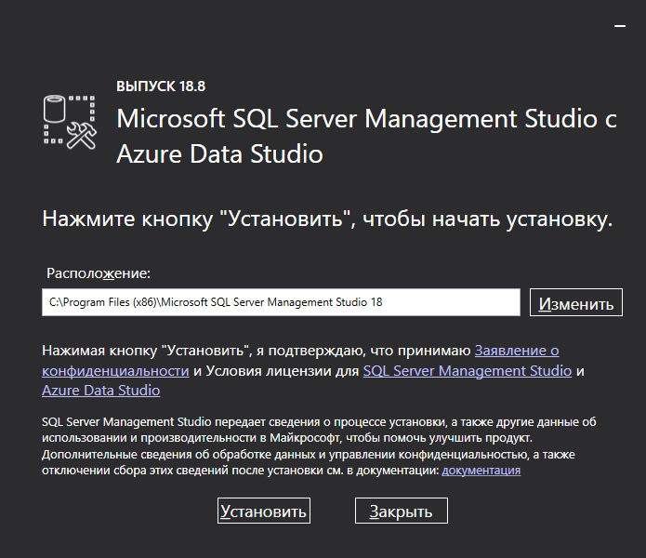

Установка будет идти в автоматическом режиме, не очень долго.

После успешного завершения закройте окно установки.

Осталось проверить, что установленная клиент-серверная система работоспособна:

1. Убедитесь, что в операционной системе уже автоматически запущена служба сервера SQL. Для этого откройте окно *Службы* (*Services*) – его можно найти через поиск:

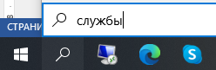

Найдите в списке службу SQL Server, убедитесь, что она выполняется (то есть серверная часть СУБД запущена и ждет обращений клиентов), и тип запуска у нее автоматический:

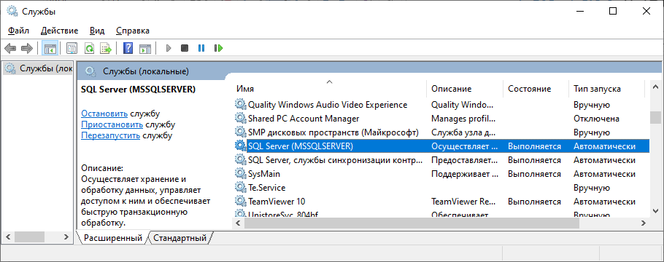

Если служба не выполняется, запустите ее. Если тип запуска ручной, то в свойствах службы измените соответствующий параметр, иначе после каждой перезагрузки придется запускать службу вручную.

1. Запустите инструментарий разработчика (*SQL Server Management Studio)*:

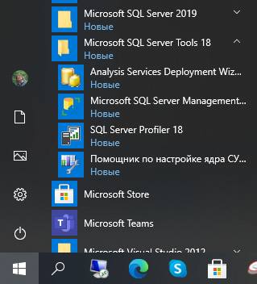

При старте клиентское приложение сразу предлагает присоединиться (connect) к серверу баз данных, по умолчанию – к установленному на этом же локальном компьютере:

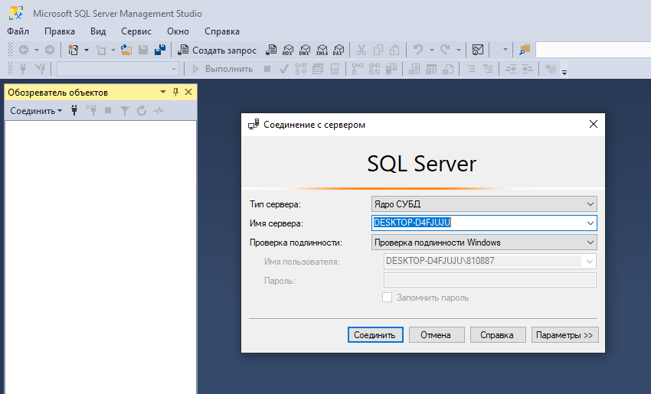

В результате соединения в левой панели появится дерево Обозревателя объектов.

Далее нужно открыть новое рабочее окно для создания и отладки запросов:

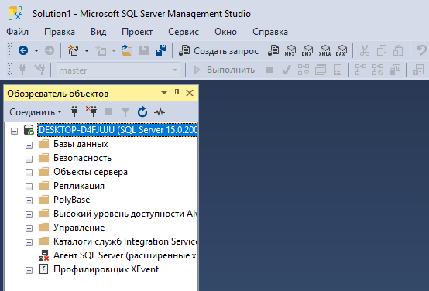

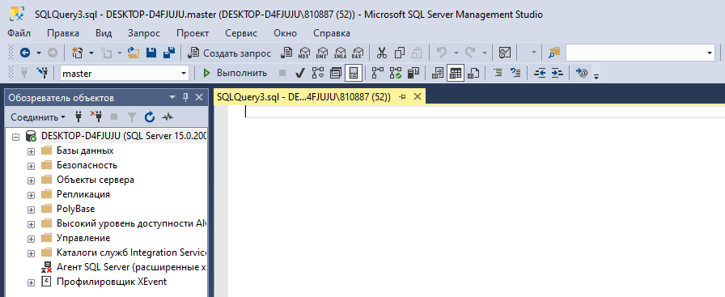

Скопируйте в это рабочее окно следующий программный код:

CREATE DATABASE test;

GO

USE test;

CREATE TABLE Person(

Person_ID INTEGER,

Last_Name VARCHAR(20),

First_Name VARCHAR(20),

Phone VARCHAR(15),

CONSTRAINT Person_PK PRIMARY KEY (Person_ID));

INSERT INTO Person(Person_ID, Last_Name, First_Name, Phone)

VALUES (1, 'Ivanov', 'Vania', '+79123456789');

INSERT INTO Person(Person_ID, Last_Name, First_Name, Phone)

VALUES (2, 'Petrov', 'Petia', '+7900000000');

GO

SELECT * FROM Person;

И запустите его на выполнение:

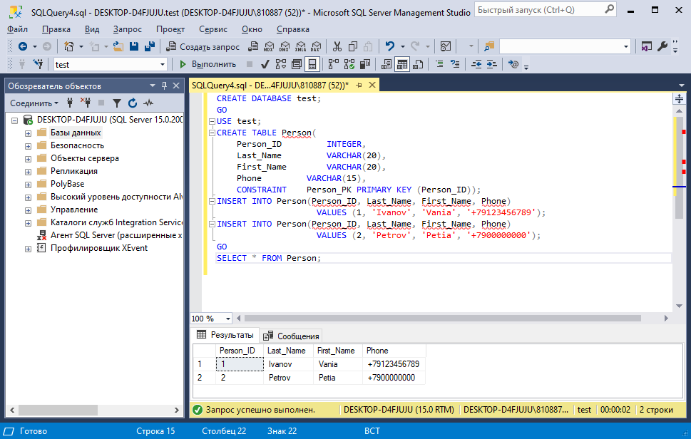

Если все отработало без ошибок, то в нижней части рабочего окна будут выведены данные - как показано на экранной форме. Это значит, что была создана тестовая база данных, произошло соединение с ней текущего рабочего окна, создалась таблица, заполнилась данными, и эти данные выведены на экран.

Таким образом, установка СУБД в нужной нам конфигурации удалось.